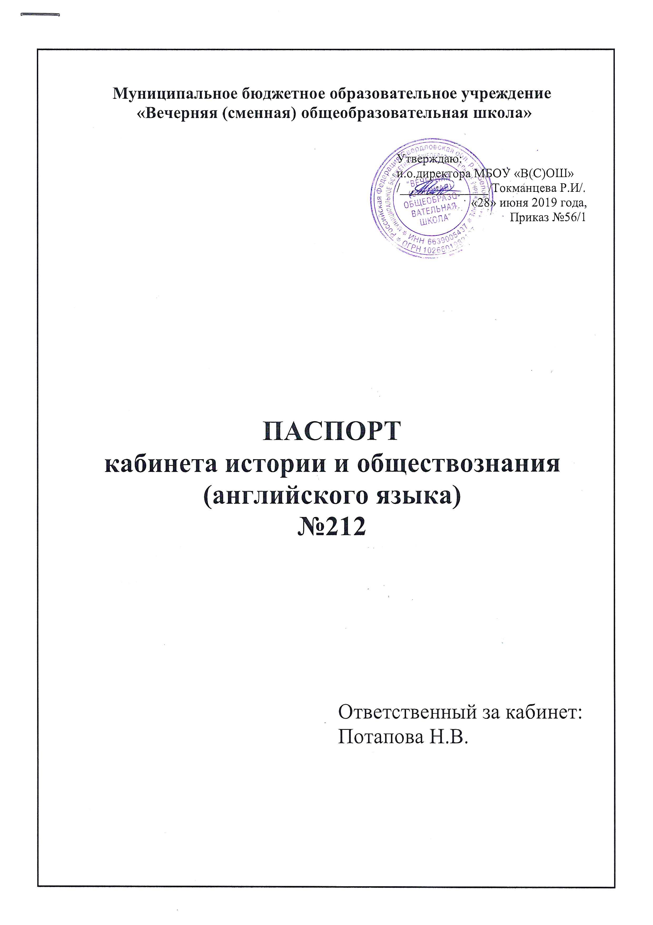Перспективный план развития
кабинета истории и обществознания (английского языка) на 2019 – 2020 гг.
Кабинет истории и обществознания – это единая органически связанная система научно-методических материалов и учебного оборудования, смонтированная в отдельном помещении, оформленная в соответствии с требованиями научной организации труда преподавателей и учащихся и обеспечивает высокий уровень преподавания истории и обществознания.
Оформление кабинета истории и обществознания, английского языка расположение оборудования и динамичность его композиции должны способствовать быстрому и полному психологическому переключению учащихся с предмета, который они изучали на прошлом уроке, на изучение истории и обществознания, английского языка; сосредоточению устойчивого и целенаправленного внимания учащихся на теме урока; систематическому, своевременному использованию наглядных учебных пособий, проекционной аппаратуры.
Класс - кабинет истории и обществознания является центром всей учебной, методической и внеклассной работы по истории и обществознания в школе. Также в данном кабинете преподается английский язык. Поэтому важно умелое планирование работы кабинета истории и обществознания, предусматривающее наряду с обеспечением занятий необходимой литературой, дидактическими материалами, наглядными пособиями оказание научной и методической помощи учителю, общение и распространение опыта лучших учителей (района, поселка), пополнение кабинета техническими средствами обучения.

Учебно-методическая работа.

1. Организовать при кабинете методический уголок, в котором необходимо иметь:
- тематическую картотеку методической литературы и наглядных пособий, необходимых для изучения отдельных разделов и тем курса;
- тексты докладов учителей по совершенствованию методов обучения истории и обществознания, английского языка;
- уголок «Новое в методике истории и обществознания», в котором помещать статьи по методике преподавания истории и обществознания, обобщению передового опыта, о новой литературе по истории и обществознанию с аннотациями;
- методические разработки и образцы устных контрольных работ, зачетов, исследовательских работ и т.д.;
- методические разработки разделов и тем курса истории и обществознания, английского языка;
- планы-конспекты открытых уроков, проведенных учителями истории и обществознания, английского языка;
- образцы оформления письменных работ по истории и обществознанию заданий ОГЭ и ЕГЭ;
- планы взаимосвязи классных и внеклассных занятий по истории и обществознанию с учащимися;
- материалы по методике проведения тематических вечеров, недель истории и обществознания, английского языка;
- тексты для подготовки к предметным олимпиадам, ОГЭ, ЕГЭ.

2. Организовать при кабинете истории и обществознания, английского языка библиотечку, в которой необходимо иметь:
- комплект учебников, дидактических материалов, справочников по истории и обществознанию, английскому языку и методическую литературу;
- выставку книг для учащихся «Прочтите» по истории и обществознанию;
- список книг по истории и обществознанию, английскому языку, имеющихся в школьной библиотеке;
- литературу для подготовки учащихся к сдаче ОГЭ и ЕГЭ и поступлению в вузы.

3. Постоянно следить за своевременным пополнением школьной библиотеки необходимой учебной и методической литературой по истории и обществознанию.

Внеурочная работа с учащимися.
1. Разработать:
- тематику и график консультаций по истории, обществознанию, английскому языку;
- план проведения «Недели истории и обществознания, английского языка»;

2. Выпустить тематические стенгазеты (1 в год по каждому предмету).

3. Организовать семинар по разбору заданий школьной и районной олимпиад Всероссийской олимпиады школьников (по итогам I и II туров олимпиады).
4. Провести научно-теоретическую конференцию по исследовательским работам старшеклассников по предметам.
5. Проводить индивидуальную работу по истории и обществознанию, английскому языку с учащимися.

Пополнение кабинета наглядными пособиями.

1. Составить картотеку недостающих наглядных пособий по истории и обществознанию по темам всего изучаемого курса.

2. Организовать кружок учащихся по изготовлению наглядных пособий, памяток по подготовке к ОГЭ, ЕГЭ.

3. Оформить выставки:
- тематической литературы;
- лучших работ учащихся;
- тематических стенгазет (раз в год);
- наглядных пособий, изготовленных учащимися;
- рефератов, альбомов, изготовленных учащимися;
- исследовательских работ учащихся;
- компьютерных презентаций, отдельных тем английского языка, истории и обществознания.
4. Оформить с помощью учащихся стенды:
- «Это интересно»;
- «История английского языка»;
- «Советы учителя истории и обществознания»; «Советы учителя английского языка».
5. Постоянно пополнять кабинет наглядными пособиями.
6. Произвести инвентаризацию кабинета.

план развития и работы кабинета ИСТОРИИ и ОБЩЕСТВОЗНАНИЯ, АНГЛИЙСКОГО ЯЗЫКА на 2017– 2018 учебный год.

№ | Проводимая работа | Срок выполнения | Ответственный
I | Учебно-методическая работа
1. | Посещение открытых уроков учителей-предметников РМО с последующим обсуждением. | На протяжении года | Учитель-предметник
2. | Проведение индивидуальных консультаций для учащихся, готовящихся к поступлению в вузы. | На протяжении года | Учитель-предметник
3. | Подбор литературы для самостоятельной работы учащихся. | На протяжении года | Учитель-предметник
4. | Организация приобретения учебной литературы учащимися для подготовки к ОГЭ, ЕГЭ. | На протяжении года | Зам.директора по УВР  Учитель-предметник
5. | Изготовление стенда образцов выполнения заданий по ОГЭ и ЕГЭ – 2020 | декабрь-январь | Учитель-предметник
6. | Оформление уголка выпускника «Все о проведении ОГЭ и ЕГЭ по обществознанию» | март – апрель | Учитель-предметник
7. | Подготовить и оформить методические разработки изучаемых тем по предметам. | На протяжении года | Учитель-предметник
8. | Оформить тексты докладов учителей-предметников на заседании МО по совершенствованию методов обучения по предметам | На протяжении года | Учитель-предметник
9. | Продолжить работу учителей над самообразованием в выбранной педагогами направленности | На протяжении года | Учителя школы
10. | Разработка и проведение уроков по предметам с применением новых компьютерных технологий. | На протяжении года | Учитель-предметник
11. | Подобрать материал для проведения ИГЗ по обществознанию и английскому языку в 7-12 классе в 2019-2020 уч.году. | На протяжении года | Учитель
II | Внеклассная работа
1. | Подготовить и провести предметные недели по плану: |  | учителя
а) | Выставка творческих работ учащихся по предметам: стенгазеты, рефераты, альбомы, наглядные пособия, презентации. | декабрь | Учителя школы
б) | Заочная и очная школьная олимпиада по предметам. | Ноябрь-декабрь | Учитель
в) | Внеклассные мероприятия по английскому языку, истории и обществознанию. | В течение года | Учитель
г) | Тематический вечер, с подведением итогов недели и награждением отличившихся учащихся и призеров школьной олимпиады. | декабрь | Учитель
III | Работа по изготовлению наглядных пособий.
1. | Изготовить необходимые в работе каждого учителя учебно-наглядные пособия и раздаточный материал по отдельным разделам истории, обществознания, английскому языку. |  | Учитель
2. | Произвести ремонт и реставрацию старых наглядных пособий и раздаточного материала. |  | Учитель
3. | Изготовить задания – карточки практического содержания для подготовки к экзаменам по предметам за 9 и 12 классы |  | Учитель
4. | Начать работу по изготовлению компьютерных наглядных пособий: заданий, презентаций и др. |  | Учитель
IV | Учебно – библиотечная работа
1. | Составить подборку литературы для учащихся 12 класса, поступающих в вузы. | На протяжении года | Учитель
2. | Подготовить тематический подбор литературы для учащихся, выступающих с докладами на уроках, тематических вечерах и других видов внеклассной работы по предметам. | декабрь | Учитель
3. | Составить список литературы по предметам находящейся в кабинете школьной, районной библиотеке и библиотеке МАОУ «СОШ №1». | На протяжении года | Учитель, библиотекарь
V | Организационно – хозяйственные вопросы
1. | Привлечь учащихся к работе в кабинете и выбрать ученический актив. | В начале учебного года | Учитель
2. | Регулярно проводить генеральные уборки класса. | На протяжении года | Учитель

О П И С Ь
имущества кабинета истории, обществознания (английского языка)

№ п/п | Наименование | Количество
1 | Парта | 10 шт.
2 | Стул ученический | 20 шт.
3 | Шкафы книжные | 3 шт.
4 | Шкаф с дверцами | 1 шт.
5 | Доска аудиторская 3-х-секц. | 1 шт.
5 | Демонстрационные материалы:  - Брюсова. Англоязычные страны. Великобритания;  - Полякова. Английский алфавит в картинках;  - Государственные символы России;  - Политическая карта мира;  - Портреты для кабинета истории;  - Россия и страны мира;  - Россия при Петре I. Внешняя политика. Экономическое развитие;  - Россия. Социально-экономическая карта;  - Структура политической системы РФ. Конституционные права. | 1 шт.  1 шт.  1 шт.  1 шт.  1 шт.  10 шт.  1 шт.  1 шт.  1 шт.  1 шт.
6 | Канцелярские материалы (ручки, карандаши, ножницы, линейки) | комплект
7 | ПК к наборе | 1 шт.
8 | Интерактивная доска Smartboard | 1 шт.

О П И С Ь
учебной литературы и методического обеспечения кабинета истории и обществознания (английского языка)

№ п/п | Наименование | Количество
 | Английский язык
1 | Красавина. Англо-русский и русско-английский словарь. | 1 шт.
2 | Мюллер В.К. Англо-русский, русско-английский словарь. | 1 шт.
2 | Английский язык. Раздел «Письмо» на ЕГЭ/10-11 кл. ЕГЭ-2015.Пособие. | 1 шт.
3. | Английский язык. Самое полное издание типовых вариантов заданий. Пособие ЕГЭ-2015. | 1 шт.
4. | Английский язык. Самое полное изд.типовых вариантов заданий. ЕГЭ-2015. Музланова Е.С. | 1 шт.
5. | Английский язык: экспресс-курс подготовки к ЕГЭ. Ягудена А.Р. | 1 шт.
6. | Английская грамматика. Глагол ед.числа. Шатило В.И. | 1 шт.
7. | Английская грамматика. Глагол ед.числа. Шатило В.И. | 1 шт.
8. | Голицинский Ю. Грамматика. Сборник упражнений. | 1 шт.
9. | Вербицкая М. В. Forward. Английский язык для 7 класса. | 1 шт.
10. | Вербицкая М. В. Forward. Английский язык для 8 класса. | 1 шт.
11. | Вербицкая М. В. Forward. Английский язык для 9 класса. | 1 шт.
12. | Вербицкая М. В. Forward. Английский язык для 10 класса. | 1 шт.
13. | Вербицкая М. В. Forward. Английский язык для 11 класса. | 1 шт.
14. | Тематические карточки по темам:  -My family.  - Opposites:  - Colours;  - Games;  - Gifts:  - Holidays:  -Food | 4 набора.
15. | Карточки:  - 500 наиболее употребительных прилагательных английского языка;  - 500 наиболее употребительных глаголов английского языка. | 2 набора
 | История
1. | Всеобщая история. История средних веков. 6 кл. Агибалова, Донской. ФГОС. | 3 шт.
2. | История России. 6 кл. Арсентьев. ФГОС. | 3 шт.
3. | История России 16-18 вв. 7 кл. Данилов. ФГОС. 2016 г. | 3 шт.
4. | Всеобщая история. История нового времени 1500-1800. 7 кл. Юдовская. ФГОС. | 3 шт.
5. | Данилова А.А. История России 19 в. 8 кл.+ CD. | 7 шт.
6. | Данилова А.А. История России 20-начало 21 века. 9 кл. | 7 шт.
7. | Загладин. Всеобщая история с древнейших времен до конца 19 в. 10 кл. | 7 шт.
8. | Сахаров. Боханов. История России 18-19 в. 10 к.ч2. | 7 шт.
9. | История Россия и мир. 10-11 кл. Программы. Волобуев О.В. | 1 шт.
10. | Россия в мире. Базовый уровень. 10 кл. ФГОС. Волобуев О.В. | 7 шт.
11. | Россия в мире. Базовый уровень. 11 кл. ФГОС. Волобуев О.В. | 7 шт.
12. | История России 20 – начало 21 века. Базовый уровень. 11 кл. Волобуев О.В. | 7 шт.
13. | История России. Подготовка к выполнению заданий ч.2 (В). ОГЭ -2015. Гевуркова Е.А. | 1 шт.
14. | История. Полный курс. ЕГЭ. Алексашкина Л.Н. | 1 шт.
15. | История России. Тематические тесты. Для подготовки к ЕГЭ. Задания базового уровня сложности. 10-11 кл. Краморов. | 1 шт.

Атласы:
- Атлас по Истории России 17-18 века
- Атлас по Истории России 19-20 века
- Атлас Россия и мир.
- Атлас по Истории России- начало 21 века.
- Атлас по Отечественной истории с древнейших времен до конца 18 века.
- Атлас по Отечественной истории 19 века.
- Атлас по Новой истории с середины 17 века до 1870 года и др.
 | Обществознание (включая экономику и право)
1. | Обществознание. Поурочные разработки. 8 кл. Боголюбов Л.Н. | 7 шт.
2. | Обществознание. Тестовые задания. 9 кл. Коваль Т. | 1 шт.
3. | Обществознание к учеб.Боголюбова/8 кл.. ФГОС. Котова О.А. | 1 шт.
4. | Обществознание к учеб.Боголюбова/9 кл.. ФГОС. Котова О.А. | 1 шт.
5. | Обществознание. Базовый уровень. 11 кл. Котова О.А. | 1 шт.
6. | Обществознание. CD-диск. ЕГЭ. ФИПИ. | 1 шт.
7. | Обществознание. Практикум. Экзаменационные тесты. ЕГЭ-2015. ФИПИ. Лазебникова А.Ю. | 1 шт.
8. | Обществознание. Полный курс. ЕГЭ. Лазебникова А.Ю.
9. | Обществознание. Сборник заданий. ЕГЭ-2015. ФИПИ. | 1 шт.
10. | Обществознание. Практикум. Человек и общество. ЕГЭ-2015. ФИПИ. Рутковская Е.Л.
11. | Обществознание. Готовимся к ГИА и ЕГЭ. Дедурин Г.Г.
12. | Обществознание учебник + CD. Боголюбов 8 кл. | 7 шт.
13. | Обществознание учебник + CD. Боголюбов 9 кл. | 7 шт.
14. | Обществознание учебник + CD. Боголюбов 10 кл. | 7 шт.
15. | Обществознание учебник + CD. Боголюбов 11 кл. | 7 шт.
16. | Право. Базовый и углубленный уровни. Никитин А.Ф., Никитина Т.И. ФГОС. 10-11 кл. | 10 шт.

